2018高考高三语文3月月考模拟试题03
1. 观察下面这幅题为“巧干活”的漫画，请指明该漫画的寓意。(15字以内)(4分)
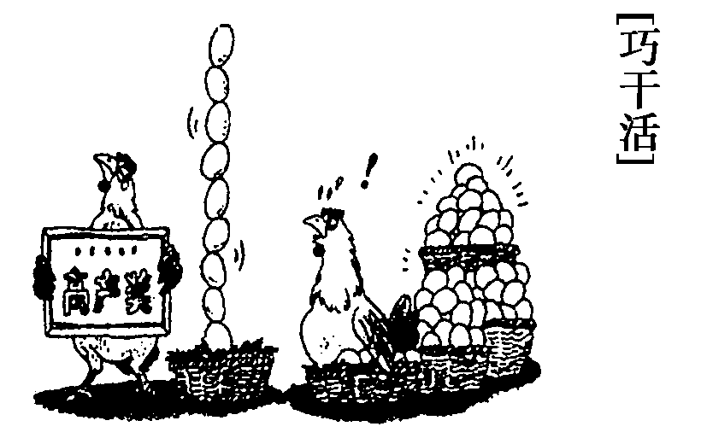
寓意：________________________________________________________________________
答案 实干家不如投机取巧者，极不公平。
2．请为下面这幅漫画拟一个标题，并简要说说这幅漫画的寓意。(4分)
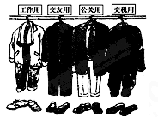
标题：________________________________________________________________________
寓意：________________________________________________________________________
答案 (标题示例)(1)某老板的服装(原题) (2)某君的“道具”
(寓意示例)通过某些人不同的场合穿戴不同的服装，形象地讽刺了这些人根据“实际”需要改换面孔的变色龙嘴脸。
3．观察下图，把它想象为某种事物或情景(力求准确、新奇、生动)，然后拟定一个以该事物
或情景为内容的标题，并抓住该事物的特点加以描写。50字左右。(4分)
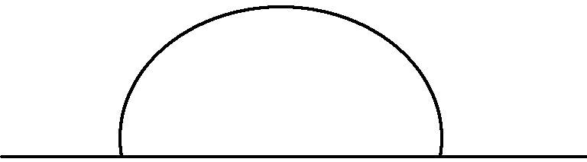
题目：________________________________________________________________________
描写：________________________________________________________________________
________________________________________________________________________
解析 此题答案，可以把图想象成日月升落、彩虹凌空等自然现象，也可以想象为凉帽篷船、孤坟小岛等常见事物，不拘一格。联想要合理，所描写的事物能抓住特点，语言生动形象。本题主要考查的是联想、想象、创新能力。
答案 (示例)题目：清晨的问候
描写：在平静、湛蓝的海面上，一轮红日慢慢地露出了它慈祥的笑脸，亲切地关注着大地上的儿女们。清晨的第一声问候从这里开始。

4．观察下面一幅漫画，按要求回答问题。(7分)
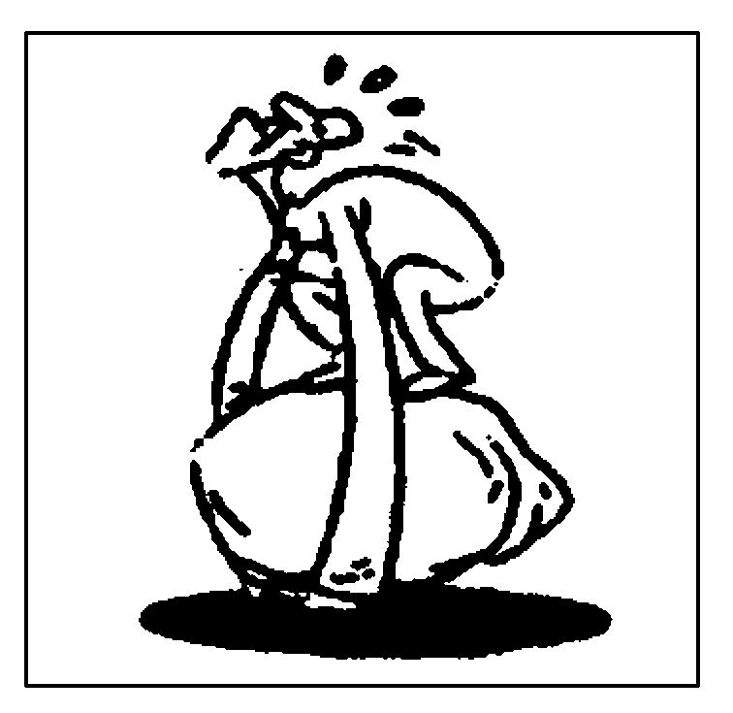
注：此人下面是一块巨石。
(1)描述漫画内容，至少恰当地用上一个成语。不超过50字。(3分)
答：________________________________________________________________________
________________________________________________________________________
(2)给漫画拟一个题目，不要拟“无题”。(2分)
题目：________________________________________________________________________
(3)写出你对此人的告诫。(2分)
告诫：________________________________________________________________________
________________________________________________________________________
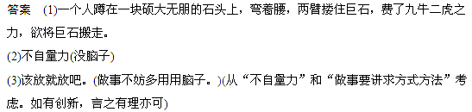5．看下面的漫画，先简要说明漫画内容，再揭示漫画的寓意。(8分)

小祖宗在军训
(1)说明漫画的内容。(不超过75个字)
答：________________________________________________________________________
________________________________________________________________________
(2)揭示漫画的寓意。(不超过15个字)
答：________________________________________________________________________
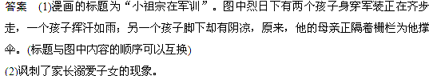
6．下面的材料从四个方面对葫芦丝作了介绍，请筛选信息，保留各方面的主要内容，压缩成
一段文字，不超过60字。(5分)
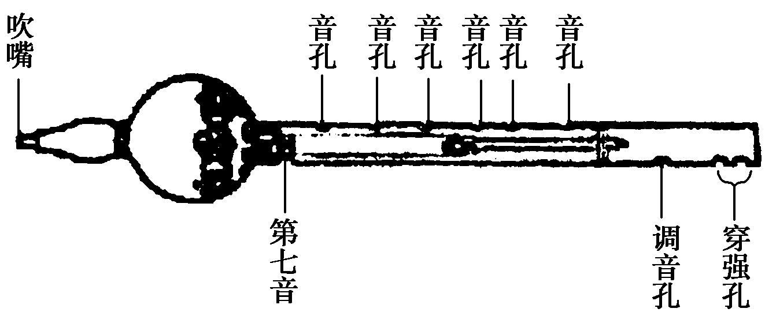
传统葫芦丝各部分的名称
葫芦丝是云南少数民族乐器，它是由葫芦笙演进改造而成的。其历史较为悠久，可追溯到先秦时代。葫芦丝形状和构造别具一格，它是由一个完整的天然葫芦，三根竹管和三枚金属簧片做成的，通体长约30厘米，主管开有7个音孔，与后世的箫笛非常近似。吹奏葫芦丝时，管身竖立，用左右手指按放音孔，右手在上，用拇指按背孔，食、中和无名指按正面上方3孔，左手按其余3孔，气流同时输入3个管口而发音。音量较小，主管的音色柔润而纤秀，在两根副管持续音的衬托下，给人以含蓄、朦胧的美感。因为它吹出的颤音有如抖动丝绸那样飘逸轻柔，所以又叫“葫芦丝”。葫芦丝常用于吹奏山歌等民间曲调，最适于演奏旋律流畅的乐曲或舞曲。在我国民族乐器大花园中，它已成为一枝引人注目的奇葩，以其独特的艺术表现力和易学的特点，一直为人们所喜爱。
葫芦丝是：____________________________________________________________
________________________________________________________________________
答案 葫芦丝是云南少数民族乐器，由一个完整的天然葫芦、三根竹管和三枚金属簧片做成，音量较小，主管音色柔润而纤秀，深受人们喜爱。
7．仔细观察下面这幅“中国环境标志”图，准确理解标志的含意，然后写一段说明介绍的文
字。(不少于40字)(5分)

答：________________________________________________________________________
________________________________________________________________________
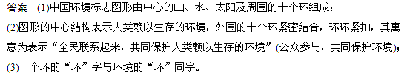
8．为这幅漫画拟一个简明的标题。(3分)
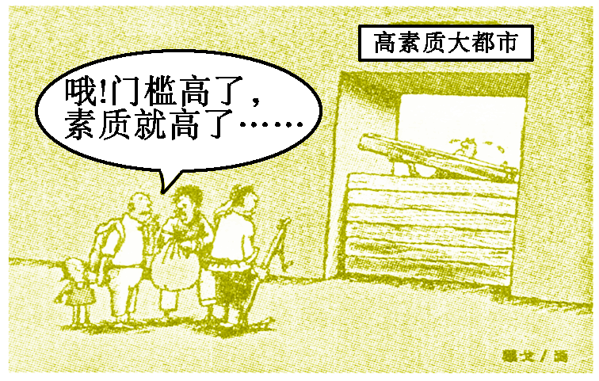
答：________________________________________________________________________
答案 门槛高了，素质高了吗？/高门槛挡住了谁？
9．根据漫画的画面内容，用简要的语言表达出这幅漫画的主题。(30字以内)(5分)
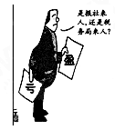
答：________________________________________________________________________
答案 讽刺(揭露、批评等)了一些人两面三刀、沽名钓誉、弄虚作假的行为(行径、做法等)。
10．请根据下面四个省份经济发展的数据统计表，在语段的横线处填上合适的内容，使语意
完整，语句连贯。(5分)
省份  项目 | 广东省 | 江苏省 | 河北省 | 福建省
国民生产  总值(亿元) | 30 073.71 | 25 560.1 | 13 803.5 | 8 075.10
增幅(%) | 14.5 | 14.8 | 15.0 | 15.1
工业增加  总值(亿元) | 13 079.22 | 12 473.55 | 4 652.6 | 3 980.73
增幅(%) | 18.3 | 18.9 | 18.9 | 19.3
固定资产投  资总值(亿元) | 9 959.01 | 9 163.03 | 5 682.9 | 3 863.01
增幅(%) | 18.0 | 22.5 | 28.2 | 39.7
广东省的经济发展与兄弟省份相比，各项经济指标在总值上均处领先地位，但____________，所以，有人认为广东省应适当_______________，________________，
促进国民生产总值的增长。
解析 本题虽然在命题形式上与传统读图题有些区别，但实际上与“概括图表内容”并“提出合理化建议”的要求是一致的。图表的“项目”栏列举了四省的“经济指标”和“增幅”，题干中交代了“经济指标”的情况，一个“但”实际上提示了第一个空格的答题方向和要求。这样通过细看数据就可以得出结论。后两空其实就是针对第二、第三个“经济指标”所提的建议。
答案 在增幅上落后于各兄弟省份 加大固定资产投资 加快工业的发展
11．分析下面表格内容，把表格传达的主要信息补写完整。(5分)
世界城市化进程：拥有800万以上人口的大城市数量
 | 1975年 | 1995年 | 2015年
全世界 | 11 | 23 | 36
发达国家(地区) | 6 | 6 | 6
发展中国家 | 5 | 17 | 30
1995年全世界拥有800万以上人口的大城市数量，由1975年的11个发展到了23个，其中增加的12个全都来自发展中国家。预计到2015年，__________________________
________________________________________________________________________。
由此可见，发展中国家___________________________________________________
________________________________________________________________________。
